Classi 4°A e B (attività svolte a classi aperte) Scuola Primaria “G.Carducci” di Vizzolo Predabissi (Mi)
Alla scoperta di Atlantide” Concorso “Storie di mare”
L’ARMONIA RITROVATA

«Vincere? No, possiamo fare molto di più: possiamo far tornare l’equilibrio tra umani e creature marine!» rispose Arcoral emozionato
“Allora mettiamoci all’ opera! Ma come facciamo a convivere umani e animali marini?” chiese Siri “Ho un’idea!!! Potremmo spargere la voce usando dei volantini da mettere sia sulla terra ferma sia nel mare aperto.” rispose Arcoral .
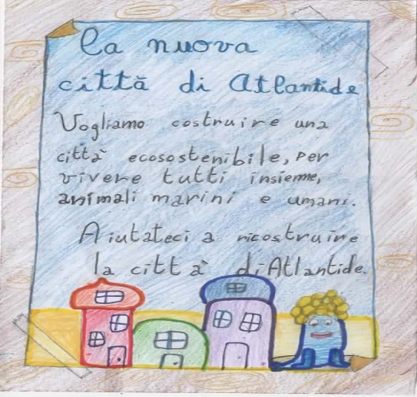
DOPO UN PO’ DI GIORNI I VOLANTINI NON DAVANO I LORO FRUTTI, ARCORAL SI SCORAGGIO’: “NON RIUSCIREMO MAI A CONVINCERE GLI UMANI” DISSE A SIRI “DOBBIAMO FARCELA, NESSUNO POTRA’ FERMARCI”. ALLORA SIRI USCI’ DALL’ACQUA, SI MISE SU UNO SCOGLIO E COMINCIO’ A CANTARE.
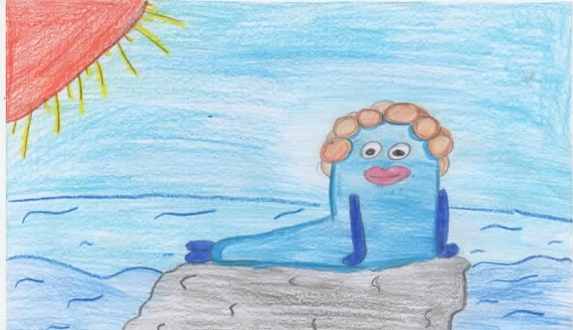

SIRI CANTO’ PER MEZZA GIORNATA E ALLA FINE GLI UMANI SI INCURIOSIRONO E ANDARONO A GUARDARE. ANCHE I SUBACQUEI, SI INCURIOSIRONO, SI TUFFARONO E SEGUIRONO SIRI CHE LI CONDUSSE ALLA CITTA’ SOTTOMARINA DI ATLANTIDE. SIRI MOSTRO’ UN’ ALTRA VOLTA IL VOLANTINO. I SUBACQUEI CHIAMARONO DEI COSTRUTTORI E CHIESERO SE LORO POTEVANO AIUTARLI A COSTRUIRE UNA NUOVA CITTA’ ECOSOSTENIBILE PER UMANI E ANIMALI MARINI. PER VIVERE BENE TUTTI INSIEME GLI UOMINI DOVEVANO AVERE UN CASCO PER RESPIRARE E UNA CASA COSTRUITA CON UNA BOLLAD’ARIA.C’ERA ANCHE L’ATLANTID SCHOOL DOVE GLI UOMINI E GLI ANIMALI MARINI SI INCONTRAVANO PER CONOSCERE GLI UNI I MONDI DEGLI ALTRI.
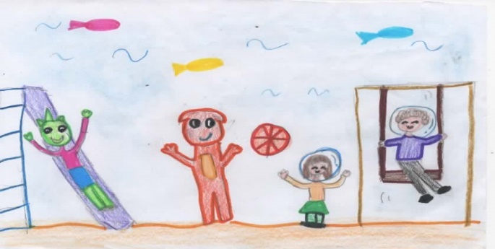
A MANO A MANO I GIORNI PASSAVANO, LA NUOVA ATLANTIDE SI INGRANDIVA CON NEGOZI, PARCHI E DIVENTANDO UNA VERA E PROPRIA CITTA’ ECOSOSTENIBILE IN CUI GLI UOMINI E GLI ANIMALI MARINI VIVEVANO RISPETTANDOSI E CONOSCENDONO I PROPRI MONDI.
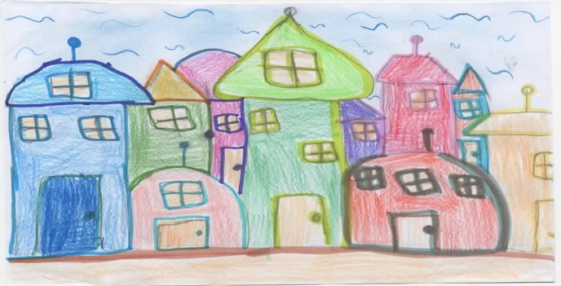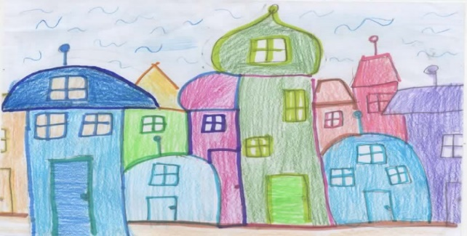
ARCORAL REALIZZO’ IL SUO SOGNO E DIVENTO’ IL PIU’ FAMOSO ARCHITETTO DEL MARE. DOVEVA PERO’ AMMETTERE CHE ANCHE SIRI AVEVA DATO IL SUO CONTRIBUTO.
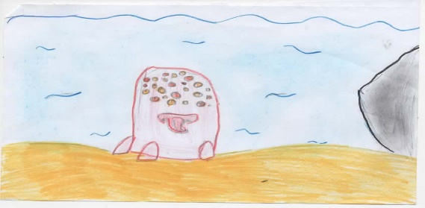
COSI’ IL GIORNO DELL’INAGURAZIONE LE FECE TAGLIARE IL NASTRO E CANTARE L’ INNO DELLA NUOVA CITTA’. SIRI A NOME DI TUTTI GLI ANIMALI MARINI, STRINSE LA MANO AGLI UOMINI COME SEGNO DI ARMONIA E AMICIZIA TRA I DUE POPOLI.

